專題實驗成果報告格式說明(格式如第3頁)
一、報告請用A4 大小白紙，橫式書寫，邊界設定如下：上2.4cm，下2.4cm，左2.5cm，右2.5cm。此邊界設定不論在任何請況下都不可以更改，每欄左右切齊。(格式如後)
二、報告內容包括
(一) 專題介紹、
(二) 研究動機、
(三) 研究結果與討論、
(四) 展示海報、
(五) 參考資料等。
三、內文裡面，中文字採12級字標楷體，英文及阿拉伯數字採12級字Times New Roman，左右對齊。段落為單行間距。至少4頁(不含封面)。
四、圖片格式如下圖片(範例)
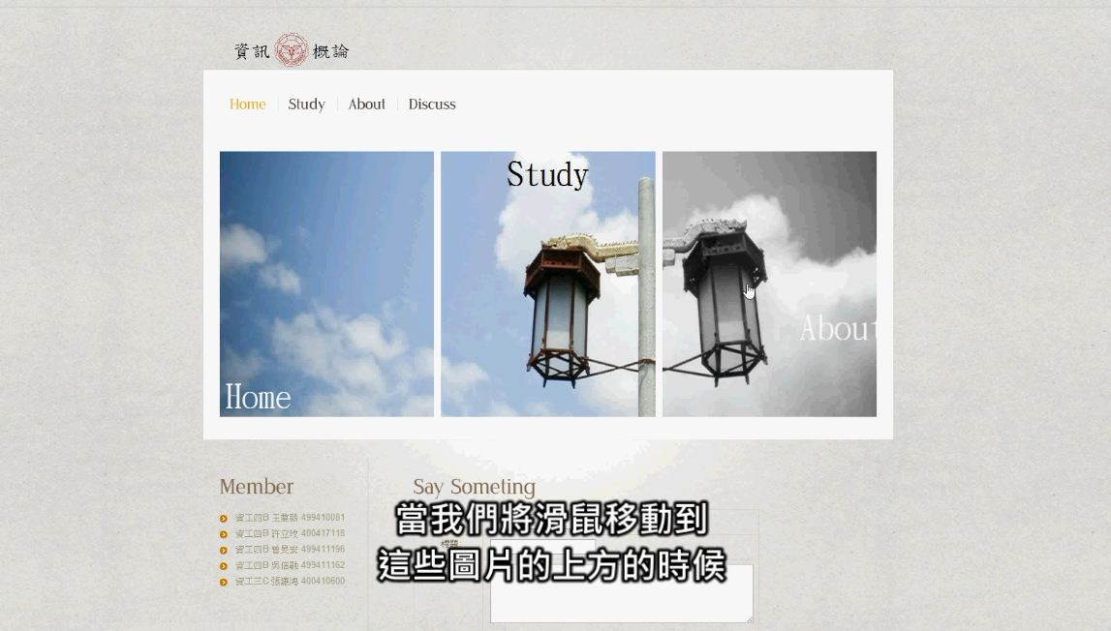 | 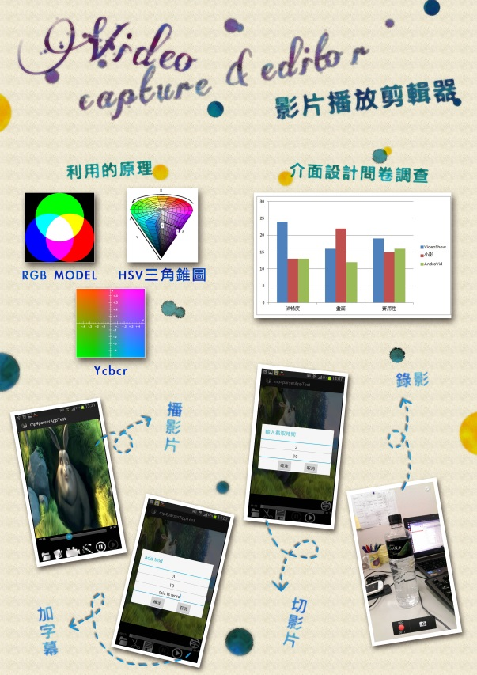
圖1：說明 | 圖2：說明
五、參考書目 (References/Bibliography)：
僅限於文中引用(據)之論文、書籍等。應於全篇報告之後的參考文獻中，詳列完整之出版資料。
1. 排序：不必編號，中文書目資料在前，英文書目在後。中文請依作者姓氏筆畫排序，英文請依作者姓氏字母順序排序。
2. 其寫法如下 (僅供參考)：
（1）書籍類：
作者姓名 (出版年份)。書名。出版地：出版商。
許倬雲 (1988)。 中國古代文化的特質。台北：聯經。
Askew, S. & Ross, C. (1988). Boys Don’t Cry: Boys and Sexism inEducation. Milton Keynes: Open University Press.
（2）期刊上之論文：
作者姓名 (出版年份)。篇名。期刊名稱，卷或期號，頁數。
黃毅志 (1990)。台灣地區教育機會之不平等性。思與言，第28卷第1期，頁93-125。
Acker, S. (1989). Teacher, Gender and Reform. British Journal of Sociology of Education, 9(3), 307-322.
（3）論文專輯：
作者姓名 (發表年份)。論文篇名。論文集名稱，頁數，發表地。
鍾崑文 (民86)。 醫院內部稽核系統雛形之建立。國立雲林技術學院工業工程與管理研究所碩士論文，頁25-65，雲林。
Hungerford, N. L. (1986). Factors perceived by teachers and administrators as stimulative and supportive of professional growth. Unpublished doctoral dissertation, State University of Michigan, East Lansing, Michigan.
（4）學術研討會論文：
作者姓名 (發表年月)。論文名稱。主持人，研討會主題。研討會名稱，地點。
張芬芬 (民84年4月) 教育實習專業理論模式的探討。教師社會的過程。師資培育專業化研討會，台北市立師範學院。
Lichstein, K. L., Johnson, R. S., Womack, T. D., Dean, J. E., & Childers, C. K. (1990, June). Relaxation therapy for poly-pharmacy use in elderly insomniacs and noninsomniacs. In T. L. Rosenthal (Chair), Reducing medication in geriatric populations. Symposium conducted at the meeting of the First International Congress of Behavioral Medicine, Uppsala, Sweden.

報告格式

淡江大學資訊工程學系 學年度
專題實驗成果報告

專題名稱：
指導教授：
專題學生：

- 研究動機:
（以下字型以12points, Single Column,單行間距編排）
- 研究動機：
（以下字型以12points, Single Column,單行間距編排）
- 研究結果與討論：
（以下字型以12points, Single Column,單行間距編排）
- 展示海報：
圖1：說明 | 圖2：說明
- 參考資料：
（以下字型以12points, Single Column,單行間距編排）

